ЕПИШЕВА НАТАЛЬЯ
Подписан: ЕПИШЕВА НАТАЛЬЯ АНАТОЛЬЕВНА
DN: ИНН=235601679951, СНИЛС=00939231044,
E=elena.ustlab@mail.ru, C=RU, S=Краснодарский край, O=МУНИЦИПАЛЬНОЕ БЮДЖЕТНОЕ ДОШКОЛЬНОЕ ОБРАЗОВАТЕЛЬНОЕ УЧРЕЖДЕНИЕ ДЕТСКИЙ САД № 25 МУНИЦИПАЛЬНОГО ОБРАЗОВАНИЯ УСТЬ-ЛАБИНСКИЙ РАЙОН, G=НАТАЛЬЯ АНАТОЛЬЕВНА, SN=ЕПИШЕВА,
CN=ЕПИШЕВА НАТАЛЬЯ АНАТОЛЬЕВНА
Основание: я подтверждаю этот документ своей
АНАТОЛЬЕВНА

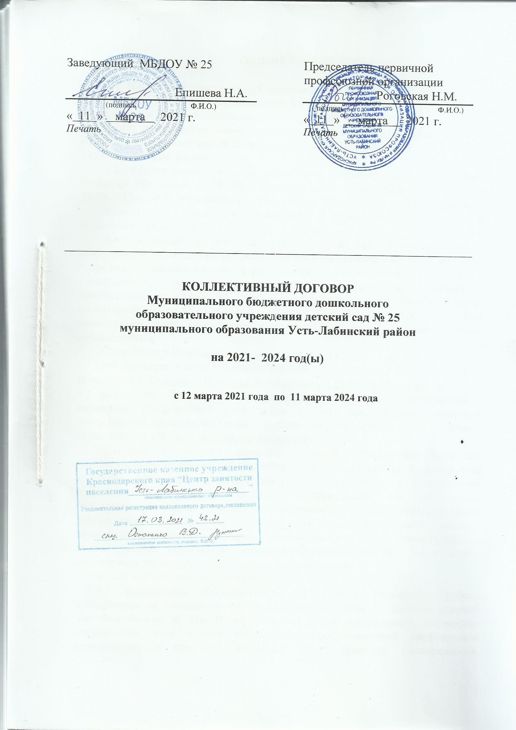удостоверяющей подписью Местоположение: место подписания Дата: 2021-06-03 23:12:37
Foxit Reader Версия: 9.7.1

